Tłoka ciesielska
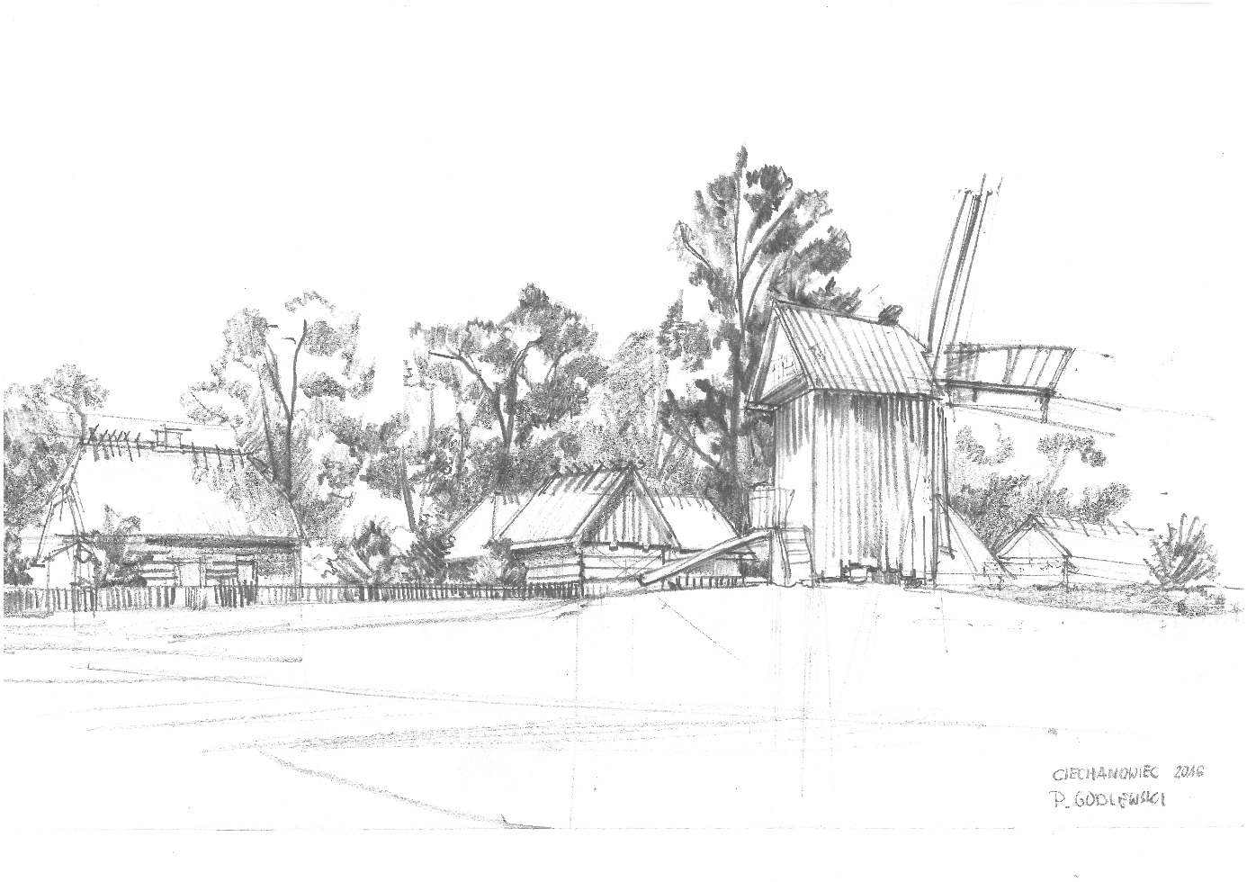
„Do ostatnich starych, a pięknych zwyczajów słowiańskich ludu naszego rolniczego, należy tak zwana tłoka, czyli bezpłatna pomoc w jakiejś pilnej pracy lub nagłej potrzebie, udzielona przez całą gromadę jednemu z sąsiadów. Gdy bowiem przy wielu robotach pożytecznem jest zjednoczenie wszystkich rąk, ojcowie nasi uświęcili te pomoc prawem zwyczajowem, od którego nikt wyłamywać się we wsi nie mógł. Więc, na dane zaproszenie
i hasło, śpieszą wszyscy bez wyjątku, aby sąsiadowi zwieźć na przykład drzewo lub kamienie na nowy dom, dokończyć opóźnionego żniwa, zwózki snopków lub uprawy roli, zwłaszcza, gdy ten był dotknięty jakąś klęską lub przeszkodami. Pieniędzy za udział w tłoce nikt nie bierze nigdy. Za taką sąsiedzką pomoc byłoby hańbą wziąć zapłatę, a tylko zapraszający na tłokę ugaszcza w końcu dnia sąsiadów, czyli tłoczników gościnnym poczęstunkiem i sam przy nadarzającej sposobności wywzajemnia się potem, śpiesząc na tłokę do innych”

„Skarbiec strzechy naszej”
Zygmunt Gloger

Projekt „Tłoka ciesielska” jest inicjatywą, która ma na celu współpracę między cieślami pracującymi w muzeach na otwartym powietrzu w całej Polsce, pasjonatami ciesielstwa, zabytków architektury drewnianej i drewna.

Patronat nad Tłoką objęli:
Stowarzyszenie Muzeów na Wolnym Powietrzu,
Zakład Dziedzictwa Architektonicznego i Sztuki Wydział Architektury Politechniki Warszawskiej,
Zakład Architektury Kultur Lokalnych Wydział Architektury Politechniki Białostockiej, Wydział Technologii Drewna Katedry Nauki o Drewnie i Ochronie Drewna SGGW
w Warszawie,

Główne założenia projektu:
- podtrzymywanie tradycji ciesielskich,
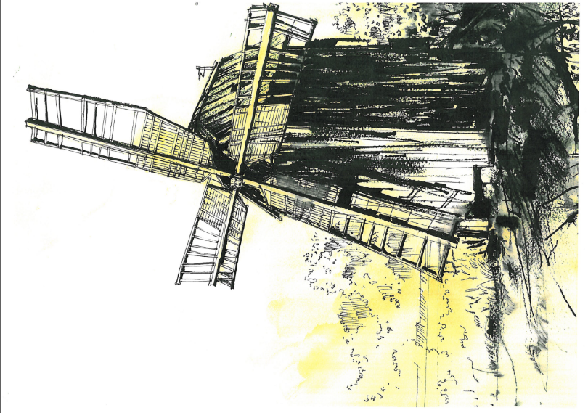
- interakcja między starszymi, doświadczonymi cieślami, a młodymi chcącymi się uczyć,
- szerzenie wiedzy na temat narzędzi, metod pracy
i materiałów wykorzystywanych w budownictwie różnych regionów w Polsce,
- przekazywanie „wiedzy cichej” związanej
z ciesielstwem,
- promowanie skansenów w przestrzeni publicznej,
- stworzenie otwartej grupy cieśli, która raz w roku
w wybranym skansenie dokonywałaby napraw
w zabytku architektury drewnianej podtrzymując zasady tradycyjnego ciesielstwa.

Wszystkie założenia wykonywane będą zgodnie
z tradycją ”tłoki”, czyli pracą na zasadzie pomocy międzysąsiedzkiej. Cieśle pracują bez wynagrodzenia. Zapłatą za pracę będzie zdobyta wiedza i doświadczenie. Skansen organizujący „tłokę” w danym roku, zapewni odpłatnie uczestnikom zakwaterowanie oraz wyżywienie. Czas, w którym będzie odbywało się spotkanie, cieśle wykorzystają na „naukę przez działanie”.
Zadanie na pierwszą tłokę;
W ramach działania na terenie Muzeum Rolnictwa im. ks. Krzysztofa Kluka w Ciechanowcu wymieniony zostanie wał skrzydłowy w zabytkowym wiatraku stojącym na terenie skansenu.
Plan działania.
Z przygotowanej wcześniej i wstępnie przetartej kłody wykonamy nowy wał skrzydłowy do wiatraka, używając do tego tradycyjnych narzędzi.
W wiatraku zdemontujemy dach, skrzydła (śmigi) z podtrzymującymi je bursztykami
i hamulec wiatraka. Przy użyciu dźwigu wyciągniemy wał skrzydłowy razem z kołem palecznym. Położymy go na przygotowanych koziołkach. Zdemontujemy koło paleczne, stalowe jarzma, czop i obejmę końcową.
Następnie z nowego materiału przygotujemy wał. Przy użyciu toporów ciesielskich, siekier, ośników i pił odtworzymy kształt wału. W głowicy wytniemy otwory na skrzyżowane bursztyki i ukształtujemy kark wału obracający się na podwalnicy.
Następnie zamontujemy stare koło paleczne. Obsadzimy stalowe jarzma, bursztyki
i umieścimy wał ponownie w wiatraku. Na końcu zamontujemy śmigi i złożymy dach.

Miejsce spotkania: Muzeum Rolnictwa im. ks. Krzysztofa Kluka w Ciechanowcu
Czas spotkania: 6-11 maja 2019 r.
Liczba miejsc: 10 osób (decyduje data stempla pocztowego)
Koszt uczestnictwa: 700 zł (noclegi i wyżywienie)
Muzeum nie zwraca kosztów podróży
Numer konta bankowego: 68 8749 0006 0000 1267 2000 0040
Kontakt: kierownik projektu: Edwin Wilbik, tel: (086) 2-771-328, 508-244-978
Wymagany jest strój zgodny z przepisami BHP.
W miarę możliwości prosimy o zabranie ulubionych siekier, toporów i pił.

